Инструкция по работе в модуле «Расчет нормативных затрат»
в программе Проект-СМАРТ Про

В программе реализованы два документа «Расчет нормативных затрат», которые предназначены для пилотных ведомств – для Департамента по гражданской обороне и пожарной безопасности и Министерства труда и социальной защиты. Данные документы расположены на панели Навигатора в папке АРМ Государственное задание \ Расчет нормативных затрат (Рис.1).
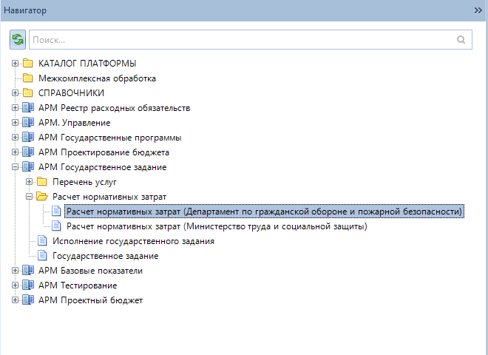
Рис.1. Документы «Расчет нормативных затрат»

Рассмотрим заполнение нормативных затрат для Департамента по гражданской обороне и пожарной безопасности. Кликнем два раза по соответствующему документ – откроется перечень расчетов, изначально он будет пустым. Чтобы добавить расчет норматива, кликнем по кнопке «Создать» на панели инструментов (Рис.2).
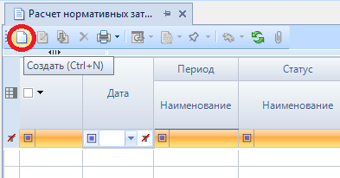
Рис.2. Создание нового расчета

Сам расчет нормативов состоит из трех областей, указанных на рисунке 3. Область №1 является заголовочной, в ней необходимо выбрать такие поля, как: «Период», «Дата документа», «Корреспондент», «Реестровый номер» - услуга/работа, на которую и будет считаться норматив, «Показатель объема». Значения выбираются из справочников по двойному нажатию на соответствующее поле.
В конце заголовочной области – итоговые значения нормативов по годам планирования, и суммы по налогам.
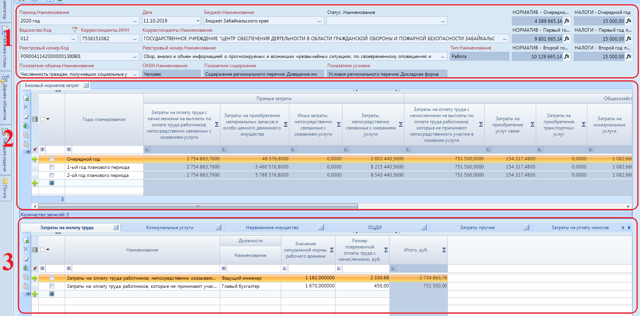
Рис.3. Расчет норматива

Область №2 является таблицей «Базовый норматив затрат», в которой собираются суммы на различные виды затрат, которые, в свою очередь, делятся на «Прямые затраты» и «Общехозяйственные затраты» из которых и складывается Базовый норматив затрат на оказание услуги. В этой таблице необходимо выбрать год планирования и перейти к расшифровке затрат в нижней Области №3. Данная область состоит из различных вкладок-расшифровок видов затрат.
Например, рассмотрим первую вкладку «Затраты на оплату труда». Она включает в себя расчет затрат на оплату труда работников, непосредственно оказывающих услугу и расчет на оплату труда работников, которые не принимают участия в оказании услуги. Выбрав нужное значение из справочника, выбираем также Должность работников, указываем Значение натуральной нормы рабочего времени и Размер оплаты труда в рублях. Получившаяся итоговая сумма отобразится в соответствующей колонке таблицы «Базовый норматив затрат» (Рис.4).
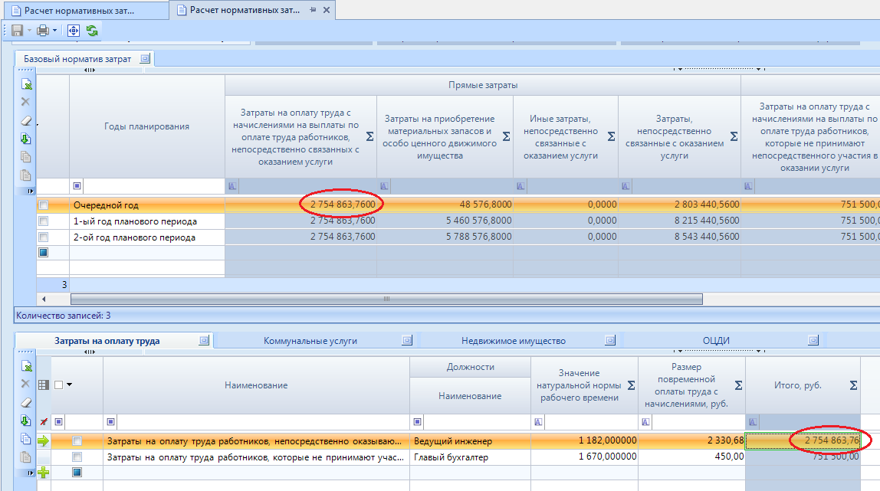
Рис.4. Итоговая сумма на оплату труда работников, непосредственно оказывающих услугу

Рассмотрим также расчет по коммунальным услугам - это следующая вкладка «Коммунальные услуги». В ней необходимо указать Объем потребления и Тариф для каждого вида коммунальных услуг. В колонке Нормативные затраты автоматические посчитаются объемы затрат. Получившаяся итоговая сумма также отобразится в соответствующей колонке таблицы «Базовый норматив затрат» (Рис.5).

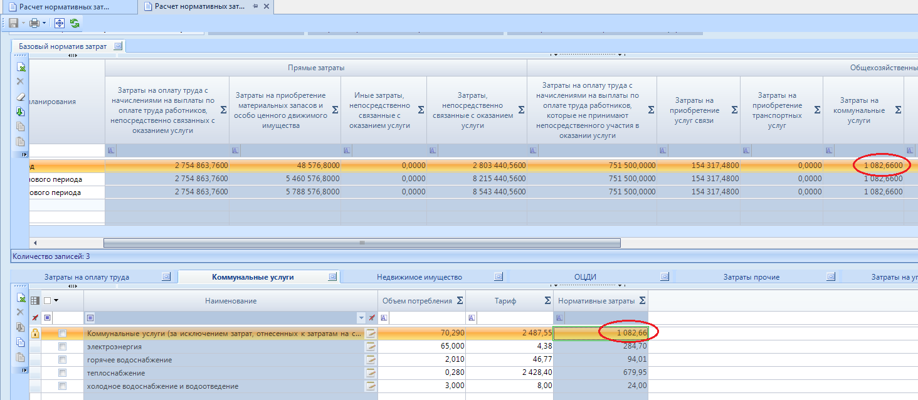
Рис.5. Итоговая сумма по коммунальным услугам

Аналогичным образом происходит заполнение вкладок «Недвижимое имущество», «Особо ценное движимое имущество». Вкладка «Затраты прочие» содержит прочие затраты, не вошедшие в текущие вкладки документа, а именно:
- Затраты на прочие общехозяйственные нужды;
- Затраты на приобретение услуг связи;
- Затраты на приобретение транспортных услуг;
- Затраты на приобретение материальных запасов;
- Иные затраты, непосредственно связанные с оказанием услуги

Также реализован расчет уплаты налогов во вкладке «Затраты на уплату налогов» (Рис.6). В нем указывается Налоговая база и Ставка налога, в части Затрат на уплату налогов в качестве объектов налогообложения признается недвижимое имущество и Затрат на уплату налогов, в качестве объекта налогообложения по которым признается особо ценное движимое имущество. Полученная сумма отражается в таблице «Базовый норматив затрат».
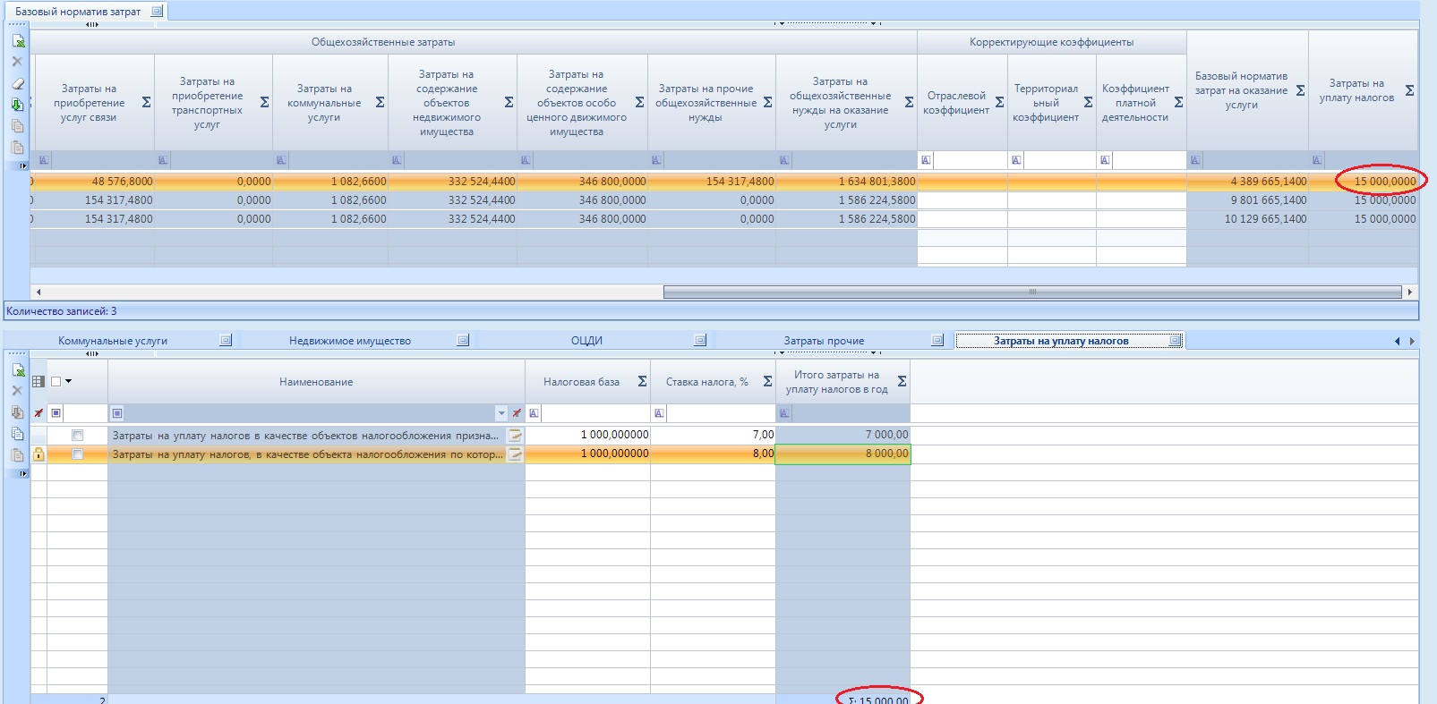
Рис.6. Затраты на уплату налогов

К базовым нормативам затрат на оказание услуги можно применять различные корректирующие коэффициенты. На рисунке 6 можно увидеть что таблица «Базовый норматив затрат» содержит доступные поля для ввода Отраслевого коэффициента, Территориального коэффициента и Коэффициента платной деятельности. Заполнив эти коэффициенты, можно скорректировать итоговый норматив.
После того, как Вы заполните информацию по нормативам за Очередной год и приступите к заполнению Первого года планового периода, не обязательно заносить информацию заново. Можно воспользоваться клонированием информации из Очередного года, для этого пометьте галочкой строку с Очередным годом и нажмите «Клонировать» (Рис.7). Все данные по расчету склонируются, нужно будет только поменять в копии значение Планового периода на «1-ый год планового периода».

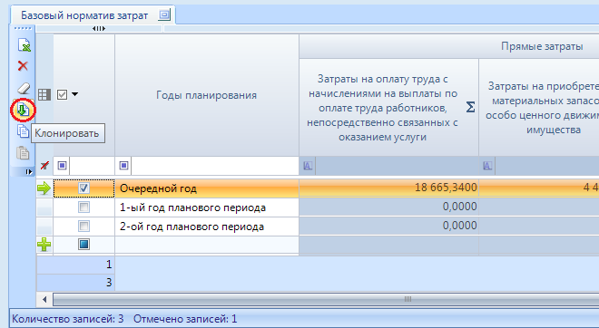
Рис.7. Кнопка «Клонировать»

После ввода всей необходимой информации по расчету, обязательно сохраняйте документ нажав на иконку дискеты на панели инструментов.
На этом расчет норматива на оказание услуги закончен. Расчеты ведутся в разрезе Корреспондентов(если их несколько) и реестровой записи услуги.
Рассматривать расчет нормативных затрат для Министерства труда и социальной защиты не будем, так как он ведется аналогичным образом, различие лишь в том, что там более детальная расшифровка некоторых видов затрат.
Приступим к следующему этапу работы. Рассчитанные нормативы на оказание услуг у нас должны участвовать в расчете субсидии на выполнение Государственного задания. Они считаются в ОБАСе «601. Субсидии на гос задание», который расположен на панели Навигатора в папке АРМ Проектирование бюджета \ Расходы \ Обоснования бюджетных ассигнований \ 601. Субсидии на гос задание (Рис.8). Находим документ и открываем его по тому учреждению, на который мы завели норматив.
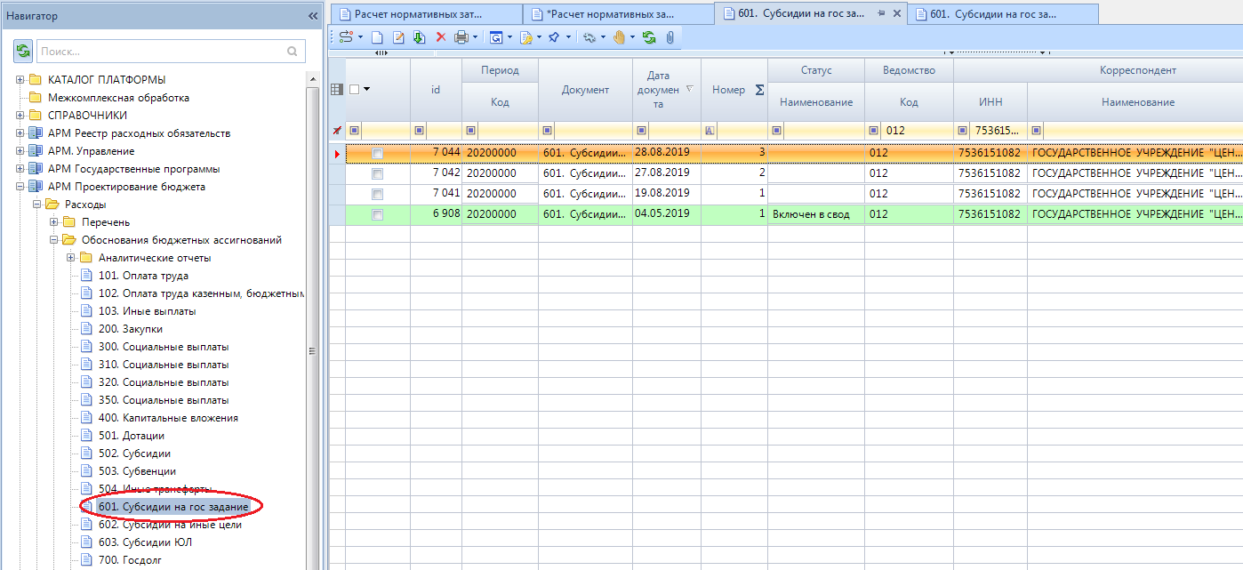
Рис.8. Документ ОБАС «601. Субсидии на гос задание»

В данном ОБАСе в первой таблице заполняем справочники КБК, в разрезе которого будет рассчитываться сумма субсидии на Государственное задание, а также прочие справочники текущей таблицы «Ассигнования». Далее во вкладке «Субсидии на выполнение работ» выбираем работу, по которой мы рассчитали норматив (Рис.8), либо вкладка «Субсидии на оказание услуг» если имеются нормативы по услугам, после чего сохраняем документ.

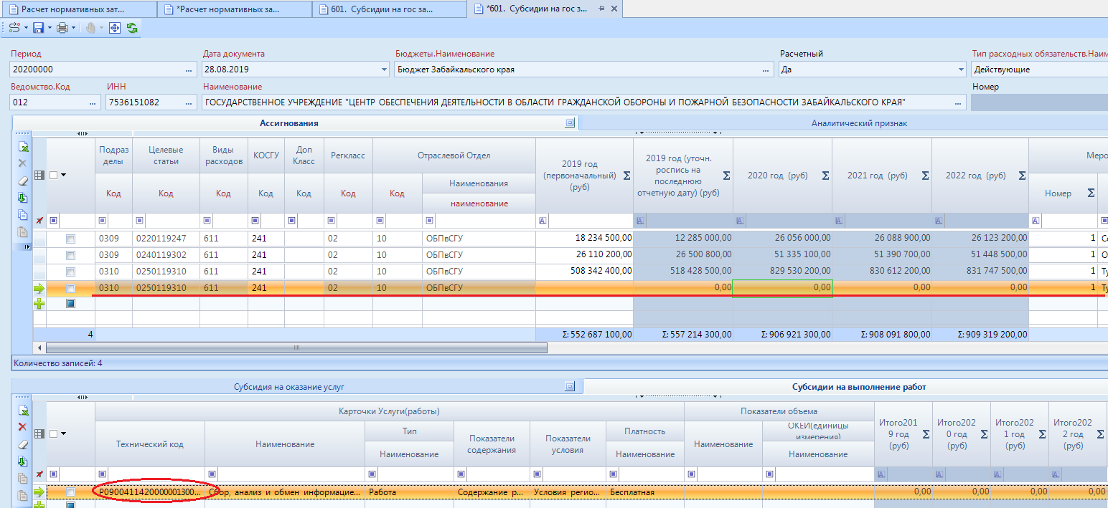
Рис.8. Редактирование ОБАС «601. Субсидии на гос задание»

Для того, чтобы подгрузить в ОБАС нормативы и суммы на уплату налогов, раскройте иконку в виде ладошки на панели инструментов. Откроется перечень действий. Выберите в нем «Загрузка нормативов из РНЗ», после чего нормативы перенесутся в соответствующие колонки по нормативам. Сохраните документ. Аналогичным образов загрузите суммы по налогам выполнив действие «Загрузка налогов из РНЗ» (Рис.9). Теперь итоговая сумма по субсидиям на выполнение Государственного задания будет считаться с учетом загруженных данных из документа «Расчет нормативных затрат».
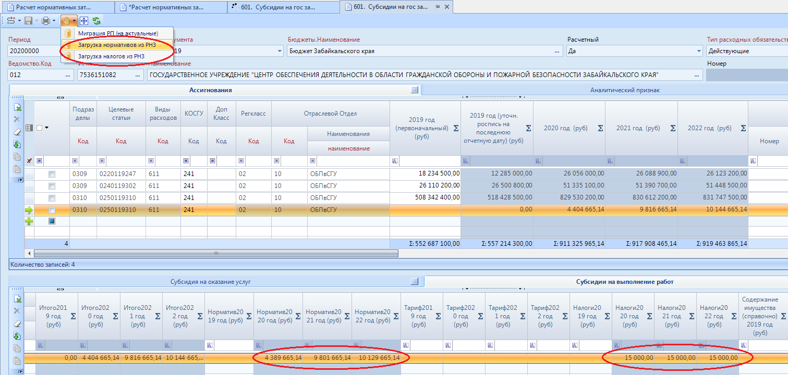
Рис.9. Загрузка нормативных значений и налогов

Заключительным этапом нашей работы будет загрузка субсидий на Государственное задание из ОБАС «601. Субсидии на гос задание» в документ «Государственное задание». Откроем его из Навигатора АРМ Государственное задание \ Государственное задание (Рис.10).
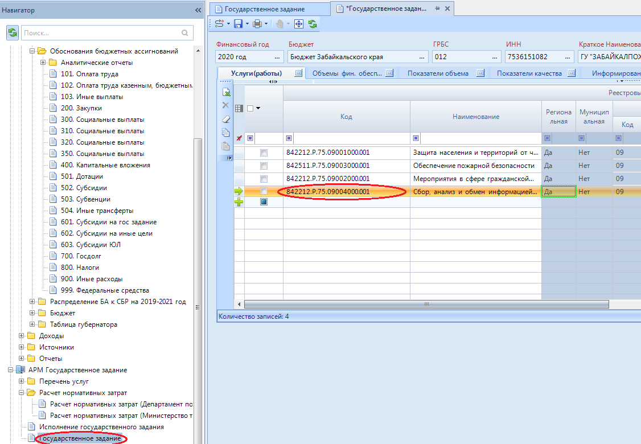
Рис.10. Документ «Государственное задание»

Во вкладке «Услуги(работы)» заносим работу, на которую мы рассчитали субсидию. Сохраните документ. Для того, чтобы подгрузить финансирование по всем услугам/работам из документа ОБАС «601. Субсидии на гос задание» раскройте иконку в виде ладошки на панели инструментов. Откроется перечень действий. Выберите в нем «Загрузка объемов фин.обеспечения из ОБАС», после чего суммы финансового обеспечения в разрезе справочников КБК перенесутся во вкладку «Объемы фин.обеспечения» текущего документа по государственному заданию.
У документов по нормативным затратам имеется ряд приложений, которые можно сформировать непосредственно из документа, раскрыв перечень кнопки «Печать» и выбрав необходимый отчет (Рис.11), (Рис.12). Приложения формируются по текущим документам.

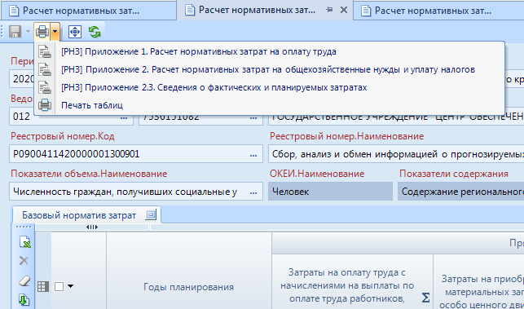
Рис.11. Приложения для Департамента по гражданской обороне и пожарной безопасности

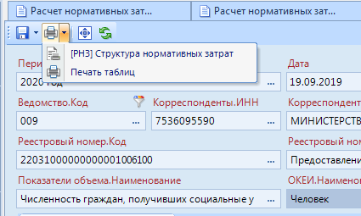
Рис.12. Приложения для Министерства труда и социальной защиты

